**1.Тема Объем пирамиды**

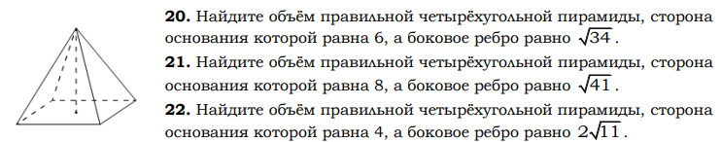

**2.Тема Площадь боковой поверхности пирамиды**

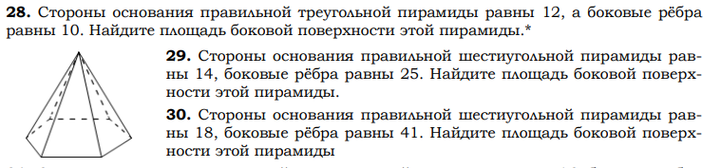**3 1.Нахождение элементов**

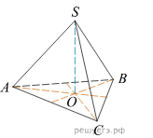1.В правильной треугольной пирамиде *SABC* с вершиной *S* биссектрисы треугольника *ABC* пересекаются в точке *O*. Площадь треугольника *ABC* равна 2; объем пирамиды равен 6. Найдите длину отрезка *OS*.

2. В правильной треугольной пирамиде *SABC* медианы основания *ABC* пересекаются в точке О Площадь треугольника *ABC* равна 9; объем пирамиды равен 6. Найдите длину отрезка OS

**1.Тема Объем пирамиды**



**2.Тема Площадь боковой поверхности пирамиды**



**3.Нахождение элементов**

1.В правильной треугольной пирамиде *SABC* с вершиной *S* биссектрисы треугольника *ABC* пересекаются в точке *O*. Площадь треугольника *ABC* равна 2; объем пирамиды равен 6. Найдите длину отрезка *OS*.

2. В правильной треугольной пирамиде *SABC* медианы основания *ABC* пересекаются в точке О Площадь треугольника *ABC* равна 9; объем пирамиды равен 6. Найдите длину отрезка OS